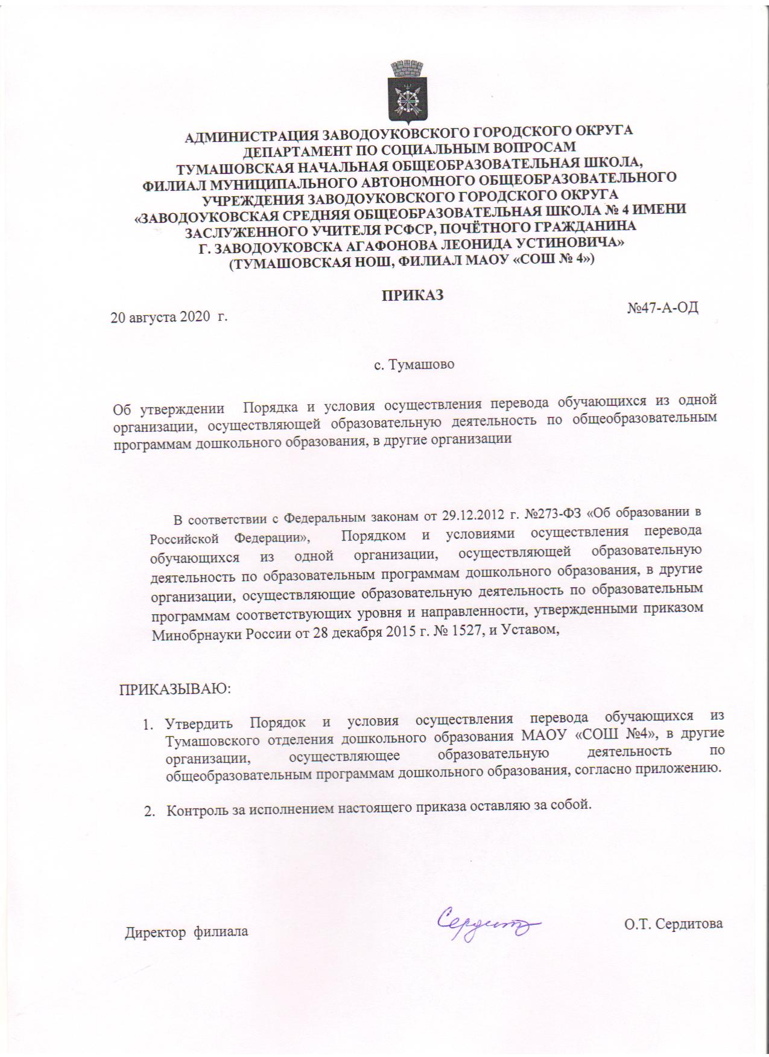

ДЕПАРТАМЕНТ ПО СОЦИАЛЬНЫМ ВОПРОСАМ АДМИНИСТРАЦИИ ЗАВОДОУКОВСКОГО ГОРОДСКОГО ОКРУГА  МУНИЦИПАЛЬНОЕ АВТОНОМНОЕ ОБЩЕОБРАЗОВАТЕЛЬНОЕ УЧРЕЖДЕНИЕ ЗАВОДОУКОВСКОГО ГОРОДСКОГО ОКРУГА «ЗАВОДОУКОВСКАЯ СРЕДНЯЯ ОБЩЕОБРАЗОВАТЕЛЬНАЯ ШКОЛА № 4 ИМЕНИ ЗАСЛУЖЕННОГО УЧИТЕЛЯ РСФСР, ПОЧЁТНОГО ГРАЖДАНИНА  Г. ЗАВОДОУКОВСКА АГАФОНОВА ЛЕОНИДА УСТИНОВИЧА»  (МАОУ «СОШ № 4») | УТВЕРЖДЕНО  Приказом директора  Тумашовской НОШ, филиала МАОУ «СОШ №4»  от 20.08.2020 №47-А-ОД

Порядок и условия осуществления перевода обучающихся из одной организации, осуществляющей образовательную деятельность по общеобразовательным программам дошкольного образования, в другие организации

- Общие положения
  - Настоящий Порядок и условия осуществления перевода обучающихся из одной организации, осуществляющей образовательную деятельность по общеобразовательным программам дошкольного образования, в другие организации (далее – Порядок) разработаны в соответствии с Федеральным законом от 29 декабря 2012 г. № 273- ФЗ «Об образовании в Российской Федерации», Порядком и условиями осуществления перевода обучающихся из одной организации, осуществляющей образовательную деятельность по образовательным программам дошкольного образования, в другие организации, осуществляющие образовательную деятельность по образовательным программам соответствующих уровня и направленности, утвержденными приказом Минобрнауки России от 28 декабря 2015 г. № 1527, и Уставом.
  - Порядок определяет требования к процедуре и условиям осуществления перевода обучающегося по образовательным программам дошкольного образования в Тумашовском отделении дошкольного образования МАОУ «СОШ №4», (далее – Образовательная организация).

Основания и порядок перевода обучающихся в другую образовательную организацию
  - Перевод обучающегося в другую Образовательную организацию осуществляется в порядке и на условиях определенных законодательством Российской Федерации:
- по инициативе родителей (законных представителей) обучающегося;
- в случае прекращения деятельности детского сада, аннулировании лицензии на осуществления образовательной деятельности;
- в случае приостановления действия лицензии детского сада на осуществление образовательной деятельности.
  - Директор Образовательной организации, директор филиала издает приказ об отчислении обучающегося в порядке перевода в принимающую образовательную организацию в порядке, предусмотренном законодательством Российской Федерации. Договор об образовании, заключенный с родителями (законными представителями) обучающегося, расторгается на основании изданного приказа с даты отчисления обучающегося.

Восстановление обучающихся в Образовательной организации
3.1. Восстановление воспитанников в образовательной организации не осуществляется.

Делопроизводство

4.1. Возникновение, прекращение и приостановление и прекращение отношений между образовательной организацией и родителями (законными представителями) воспитанников оформляются распорядительным документом директора образовательной организации, директора филиала.

